
Algoritmos de Front-office
Memoria de Práctica I

Autores:
Mateo Bouchet Agudo (100568900)
Javier Rodríguez Zamora (100571415)
Pedro Guillermo Rodríguez Menicucci (100573739)
Javier Sánchez del Río (100471829)

Introducción
Durante esta práctica, hemos podido explorar la valoración de productos financieros como Swap y Bonos. Hemos aplicado los conocimientos adquiridos en clase y desarrollado un proyecto que, aunque tiene mucho margen de mejora, consideramos que es una base sólida y bien estructurada de la infraestructura de código necesaria para la valoración de Swaps, obtención de la TIR de un bono, o calibración de curvas.

Excel
El primer paso que hemos llevado a cabo es la realización del Excel con el objetivo de entender antes de hacer el código los ejercicios a realizar.
En este Excel encontramos 4 ejercicios:
- Cálculo del valor actual de un bono: para valorarlo, se proyectan sus flujos de caja y se descuentan al presente usando los diferentes rates zero-coupon que se nos proporcionan. El valor presente del bono es la suma de todos estos flujos descontados al presente. Este cálculo es la lógica usada en el método Price() de la clase Bond.
- Cálculo de la TIR de un bono por Newton-Raphson: una vez sabemos el precio teórico del bono, calculamos la TIR del mismo usando el método de Newton-Raphson. Usando este método, replicamos sus iteraciones manualmente en la hoja de cálculo, la cual convergió tras cuatro iteraciones dándonos la TIR del bono. Estos cálculos son la base para ela implementación de Maths::newtonRaphson en nuestro código.
- Cálculo de la Duración y Convexidad de un bono: con estos cálculos podemos cuantificar el riesgo de tipo de interés del bono. Estos cálculos no están implementados en el código ya que no se solicitan, pero nos pareció interesante incluirlos en la hoja de cálculo. Se basa en una expansión de serie de Taylor donde el primer término es la Duración y el segundo, la Convexidad del bono.
- Valoración de un Swap: por último, se realizó la valoración de un swap calculando los valores de la pata fija y de la pata flotante por separado. El valor de la pata fija es la suma de los flujos de caja descontados al presente usando los valores zero-coupon que se nos proporcionan. Por otro lado, el valor de la pata flotante se obtiene calculando primero los forward rates, con ellos estimar el EURIBOR 6M en el que se basa y, finalmente, descontar los flujos de caja al presente usando estas estimaciones de EURIBOR 6M que hemos calculado.
Al obtener los valores presentes de ambas patas, vemos que hay un diferencial de valor entre ellas. Como queremos que el Swap valga 0€ en el momento de su creación, se introduce un spread para igualar los valores de ambos, que hemos estimado en un 0.261%.
Estos cálculos sientan las bases para la implementación de nuestras clases Swap, Leg (FixedLeg y FloatingLeg)

Proyecto C++
Una vez ya hemos definido y sentado las bases para todos los cálculos que debemos implementar en nuestro código, podemos empezar con la implementación.

Boost y CMake
El primer paso fue la compilación de Boost y la configuración de CMake con el objetivo de establecer un entorno de desarrollo robusto, modular. Una vez hecho esto, siguiendo la estructura de carpetas dada en el código de referencia, configuramos las variables del CMakeLists.txt raíz para ajustarlas a nuestro entorno:

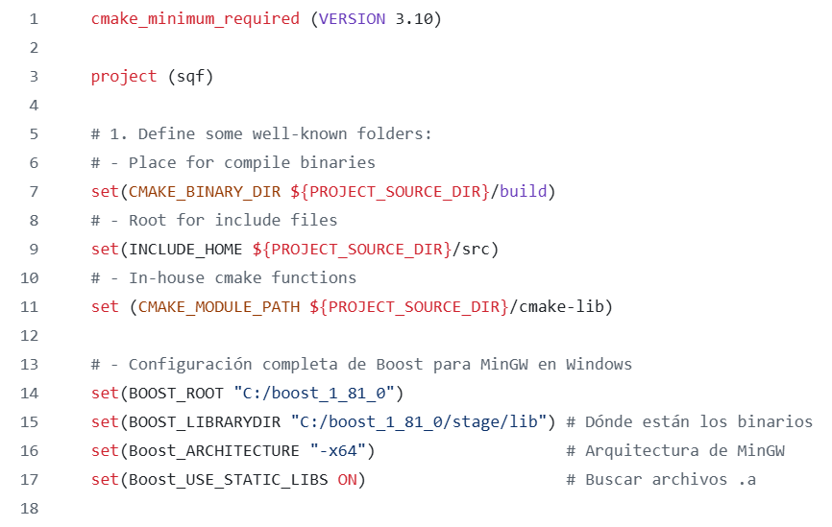

En nuestro caso hemos usado Boost 1.81.0 y tuvimos que aumentar la versión mínima de CMake a 3.10, ya que la incluida en el ejemplo estaba fuera de soporte. También incluimos el directorio de librerías (por ejemplo, hacer el find_package de boost, ir creando las librerías propias con créate_library…), la arquitectura (añadir los subdirectorios que toquen en cada momento y las dependencias entre las librerías) y, por comodidad y por ser este proyecto de unas dimensiones donde no es relevante la eficiencia que aportan las librerías dinámicas, activamos las librerías estáticas para simplificar el desarrollo.

Estructura de Clases y Test Unitarios
A continuación, explicaremos la estructura de ficheros que hemos seguido para la organización de la práctica junto con los tests unitarios que nos permiten ir verificando de forma modular el correcto funcionamiento de todas las clases.
En el directorio src encontramos los siguientes módulos con los consiguientes tests:

Maths (Nivel 0)
Esta clase contiene la implementación del método de Newton-Raphson. La función recibe como parámetros una función objetivo $f(x)$, su primera derivada $f'(x)$ y un punto de inicio $x_{0}$ y devuelve uno de los ceros de la función $f\left(x\right)$ con una tolerancia de ${10}^{-12}$. Además, le hemos añadido un if para protegernos de divisiones por 0.
Los tests hacen lo siguiente:
- Convergencia: Le pasamos una función no trivial ($f(x) = x^{3}e^{x}-8e^{2}$) y empezamos la búsqueda lejos del cero. El objetivo es comprobar que el algoritmo no se pierde y es capaz de llegar a la solución exacta ($x=2$) ajustándose a la precisión que le pedimos.
- División por cero: Pasamos una parábola simple y le obligamos a empezar a buscar justo en el vértice, donde la pendiente es totalmente plana. El test confirma que el código detecta la trampa y aborta el cálculo de forma segura en lugar de romper la ejecución.
- Comparación con Boost. Como se pide en la práctica, hacemos el test que compara nuestro Newton-Raphson con el que tiene Boost implementado y vemos que el valor que dan ambos métodos es el mismo.
Y si los ejecutamos, vemos que todos ellos corren perfectamente
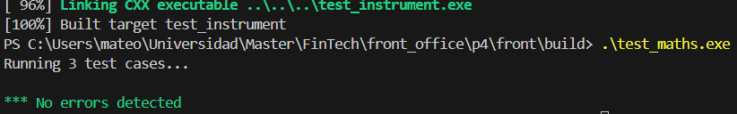

Date (Nivel 0)
Este módulo nos permite gestionar de manera eficiente los cálculos de fechas, ayudándonos de implementaciones de boost como boost::gregorian::date. La codificación de este módulo viene casi al completo lista para usarse en la guía de la asignatura, por lo que su implementación ha sido muy sencilla.
Gracias a este módulo podemos usar las diferentes convenciones a la hora de trabajar con fechas en la valoración de activos financieros. En nuestro caso usaremos Actual_360.
Los tests que se tienen que pasar consisten en los siguiente:
- Casos Base: Comprueba casos básicos, por ejemplo, que de un día para otro hay 1 día de diferencia, o que en mitad de un mes normal (donde no hay líos de 30 o 31 días), la regla 30/360 cuenta 30 días exactos y la Actual/360 cuenta los 31 de enero.
- Casos Límite (Bisiestos y Fin de Mes):. El test verifica que la regla Actual/360 detecte el 29 de febrero en años bisiestos.
- 30/360: También comprobamos cosas de la regla 30/360, como que del 30 al 31 de enero no pase el tiempo (0 días) o que el salto de febrero a marzo cuente como 3 días.
- Estrés y Robustez: Aquí vemos qué pasa si las fechas están invertidas (el resultado debe ser negativo) o si cruzamos de un año a otro (para asegurar que la resta de meses negativos no rompa la fórmula).
- Control de Errores: Finalmente, probamos que el programa lance una excepción si intentamos meterle fechas imposibles, como un 31 de febrero o un texto que no tiene sentido.
Y si los ejecutamos, vemos que todos ellos corren perfectamente
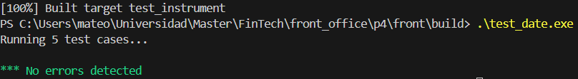
(Esto de momento creo que no se está usando, peor bueno…)

Flows En este módulo implementamos las secuencias de flujos de caja que son comunes para bonos y swaps. En la clase CashFlow recogemos de manera aislada esta serie de flujos de caja de tal manera que, vengan de un swap o de un bono, nos sirva esta implementación. Esta clase tiene como datos miembro privados amount (€ del flujo de caja) y yearFraction (para el instante de tiempo en el que se produce ese flujo).
Para poder acceder a estos datos, implementamos los getters correspondientes y, como método miembro de la clase, implementamos presentValue. Este método nos permite trasladar estos flujos de caja al presente descontándolos usando el interés continuamente compuesto.
Al implementar Flows como una librería independiente, permitimos a Instrument (de la cual hablaremos más tarde) utilizar esta clase de flujos de caja sin conocer los detalles internos de su implementación, respetando el patrón de diseño solicitado.

Pruebas y validación:
A modo de control interno para la confirmación de que los desarrollos funcionan como deberían, encontramos en cada módulo una serie de tests unitarios que se pueden ejecutar una vez hecho el build de Cmake como archivos ejecutables. A continuación se detallan los tests unitarios desarrollados para cada módulo:
Date para la validación de este módulo hemos decidido implementar 6 tests unitarios que permitan confirmar su funcionamiento óptimo en todas las circunstancias. Son los siguientes:
test_act360_dias_basico: el más básico, confirma que el módulo es capaz de restar fechas y sacar un entero de esa resta
test_act360_bisiesto: comprobamos que es capaz de detectar años bisiestos y contarlos en el número de días.
test_act360_fraccion_ano: sabiendo que es capaz de computar restas entre fechas, comprobamos que las fracciones de año también salen bien. 90 días deben devolver una fracción del 0.25 de un año.
test_thirty360_dias_basico: mismo test que el primer test de la convención Actual/360 pero esta vez con la convención 30/360
test_thirty360_salto_ano: comprobamos que un año entero lo computa como 360 días y no como 365 para ser coherentes con la convención
test_thirty360_fraccion_ano: comprobamos de nuevo que las fracciones también funcionan: 180 días deben ser igual a 0.5 años en esta convención.

Flows este módulo es más sencillo, por lo que para comprobar su correcto funcionamiento solamente hemos creado un test (test_cashflow_pv) que crea un objeto tipo CashFlow y llama a su método presentValue, comprobando que el cálculo sea correcto y que no existe ningún error en la creación del mismo.

